1. **zadatak**
   1. Vremenski kontinuirani LTI sustav opisan je slijedećom diferencijalnom jednadžbom:

d3y(t)/dt3 + dy(t)/dt = x(t),

pri čemu je x(t) pobuda sustava (ulazni signal), a y(t) vremenski odziv sustava (izlazni signal).

Primjenom Laplace-ove transformacije odrediti i nacrtati vremenske odzive sustava (sve na istoj slici) kad na ulaz dovedemo slijedeće pobude:

1) x1(t) = δ(t)

2) x2(t) = u(t)

3) x3(t) = t

4) x4(t) = sin(t)

Svi početni uvjeti jednaki su nuli!

* 1. Provjeriti dobivena rješenja pomoću Simulinka: nacrtati blok dijagram sustava u Simulinku, na ulaz dovesti tražene pobude, izvršiti simulacije, te dobivene odzive usporediti s odzivima dobivenim pod a).

1. Laplace-ova transformacija:

$$\frac{d^{3}y\left(t\right)}{dt^{3}}+\frac{dy\left(t\right)}{dt}=x\left(t\right), y\left(0\right)= y^{'}\left(0\right)= y^{''}\left(0\right)=0$$

$$L\left\{\frac{d^{3}y\left(t\right)}{dt^{3}}+\frac{dy\left(t\right)}{dt}=x\left(t\right), y\left(0\right)= y^{'}\left(0\right)= y^{''}\left(0\right)=0\right\}→s^{3}Y\left(s\right)+sY\left(s\right)=X(s)$$

$$Y\left(s\right)=\frac{X(s)}{s^{3}+s}$$

$$X_{1}\left(s\right)=1 \\ X_{2}\left(s\right)=\frac{1}{s} \\ X_{3}\left(s\right)=\frac{1}{s^{2}} \\ X_{4}\left(s\right)=\frac{1}{s^{2}+1}$$

**.m - file:**

% ------------------------------------------------------------------------

% Sustav je opisan diferencijalnom jednadzbom:

% y’’’(t) + y’(t) = x(t)

% ------------------------------------------------------------------------

% defincije simbolickih varijabli

syms s t;

% definiranje minimuma i maksimuma koordinatnih osi

% [xMin, xMax, yMin, yMax]

axis_bounds = [0, 10, -10, 50];

% I. slucaj

% ------------------------------------------------------------------------

% x(t) = dirac(t)

% X(s) = 1

% ------------------------------------------------------------------------

Y1 = 1/(s^3 + s);

y1 = ilaplace(Y1);

hPlot = ezplot(y1, [axis_bounds(1),axis_bounds(2)]);

set(hPlot, 'Color', 'red', 'LineWidth', 1)

% II. slucaj

% ------------------------------------------------------------------------

% x(t) = u(t)

% X(s) = 1/s

% ------------------------------------------------------------------------

Y2 = 1/(s * (s^3 + s));

y2 = ilaplace(Y2);

hold on;

hPlot = ezplot(y2, [axis_bounds(1),axis_bounds(2)]);

set(hPlot, 'Color', 'blue', 'LineWidth', 1)

% III. slucaj

% ------------------------------------------------------------------------

% x(t) = t

% X(s) = 1/s^2

% ------------------------------------------------------------------------

Y3 = 1/(s^2 * (s^3 + s));

y3 = ilaplace(Y3);

hold on;

hPlot = ezplot(y3, [axis_bounds(1),axis_bounds(2)]);

set(hPlot, 'Color', 'magenta', 'LineWidth', 1);

% IV. slucaj

% ------------------------------------------------------------------------

% x(t) = sin(t)

% X(s) = 1/(s^2 + 1)

% ------------------------------------------------------------------------

Y4 = 1/((s^2 + 1) * (s^3 + s));

y4 = ilaplace(Y4);

hold on;

hPlot = ezplot(y4, [axis_bounds(1),axis_bounds(2)]);

set(hPlot, 'Color', 'black', 'LineWidth', 1)

% ------------------------------------------------------------------------

% uredi graf

% ------------------------------------------------------------------------

axis(axis_bounds)

ylabel('vremenski odziv: y(t)')

xlabel('vrijeme: t')

title('Vremenski odzivi sustava y’’’(t) + y’(t) = x(t) na razlicite pobude')

legend('x(t) = \delta(t)', 'x(t) = u(t)', 'x(t) = t', 'x(t) = sin(t)')

legend('Location', 'NorthWest')

**graf:**

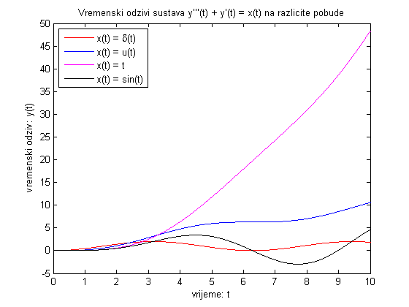

1. **Simulink model:**

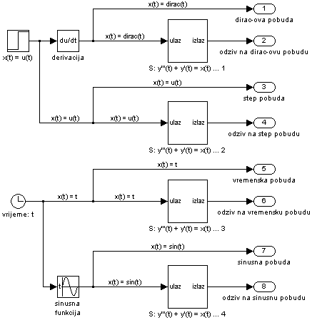

podsustav S:

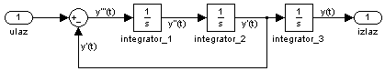

**.m - file:**

% ------------------------------------------------------------------------

% Sustav je opisan diferencijalnom jednadzbom:

% y’’’(t) + y’(t) = x(t)

% ------------------------------------------------------------------------

% definiranje minimuma i maksimuma koordinatnih osi

% [xMin, xMax, yMin, yMax]

axis_bounds = [0, 10, -10, 30];

% I. slucaj

% ------------------------------------------------------------------------

% x(t) = dirac(t)

% X(s) = 1

% ------------------------------------------------------------------------

hPlot = plot(tout, yout(:,2));

set(hPlot, 'Color', 'red', 'LineWidth', 1)

% II. slucaj

% ------------------------------------------------------------------------

% x(t) = u(t)

% X(s) = 1/s

% ------------------------------------------------------------------------

hold on;

hPlot = plot(tout, yout(:,4));

set(hPlot, 'Color', 'blue', 'LineWidth', 1)

% III. slucaj

% ------------------------------------------------------------------------

% x(t) = t

% X(s) = 1/s^2

% ------------------------------------------------------------------------

hold on;

hPlot = plot(tout, yout(:,6));

set(hPlot, 'Color', 'magenta', 'LineWidth', 1);

% IV. slucaj

% ------------------------------------------------------------------------

% x(t) = sin(t)

% X(s) = 1/(s^2 + 1)

% ------------------------------------------------------------------------

hold on;

hPlot = plot(tout, yout(:,8));

set(hPlot, 'Color', 'black', 'LineWidth', 1)

% ------------------------------------------------------------------------

% uredi graf

% ------------------------------------------------------------------------

axis(axis_bounds)

ylabel('vremenski odziv: y(t)')

xlabel('vrijeme: t')

title('Vremenski odzivi sustava y’’’(t) + y’(t) = x(t) na razlicite pobude')

legend('x(t) = \delta(t)', 'x(t) = u(t)', 'x(t) = t', 'x(t) = sin(t)')

legend('Location', 'NorthWest')

**graf:**

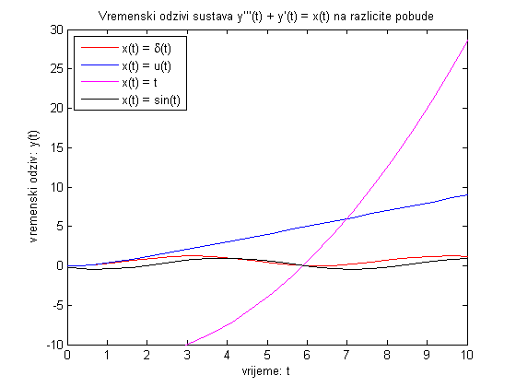

1. Metodom Laplace-ove transformacije riješiti diferencijalnu jednadžbu:

y’’(t)+3y’(t) +2y(t) = 5e-4t uz y(0) = 1 i y’(0) = -2, te nacrtati y(t) za t = [0,15]

$$y^{''}\left(t\right)+3y^{'}\left(t\right)+2y\left(t\right)=5e^{-4t}, y\left(0\right)=1, y^{'}\left(0\right)=-2$$

$$L\left\{y^{''}\left(t\right)+3y^{'}\left(t\right)+2y\left(t\right)=5e^{-4t}, y\left(0\right)=1, y^{'}\left(0\right)=-2\right\}→$$

$$s^{2}Y\left(s\right)-sy\left(0\right)-y^{'}\left(0\right)+3sY\left(s\right)-3y\left(0\right)+2Y\left(s\right)=\frac{5}{s+4} \\ s^{2}Y\left(s\right)-s+2+3sY\left(s\right)-3+2Y\left(s\right)=\frac{5}{s+4} \\ Y\left(s\right)\left(s^{2}+3s+2\right)-s-1=\frac{5}{s+4} \\ Y\left(s\right)\left(s^{2}+3s+2\right)=\frac{5+s^{2}+4s+s+4}{s+4} \\ Y\left(s\right)\left(s^{2}+3s+2\right)=\frac{s^{2}+5s+9}{s+4} \\ Y\left(s\right)=\frac{s^{2}+5s+9}{(s+4)\left(s^{2}+3s+2\right)} \\ Y\left(s\right)=\frac{s^{2}+5s+9}{\left(s+1\right)\left(s+2\right)(s+4)}$$

**.****m - file:**

% ------------------------------------------------------------------------

% Sustav je opisan diferencijalnom jednadzbom:

% y’’(t) + 3y’(t) + 2y(t) = 5e^(-4t) uz y(0) = 1 i y’(0) = -2

% ------------------------------------------------------------------------

% defincije simbolickih varijabli

syms s t;

% definiranje minimuma i maksimuma koordinatnih osi

% [xMin, xMax, yMin, yMax]

axis_bounds = [0, 5, 0, 1.05];

% ------------------------------------------------------------------------

% Laplaceova transformacija glasi:

% Y(s) = (s^2 + 5s + 9)/((s + 1)*(s + 2)*(s + 4))

% ------------------------------------------------------------------------

Y = (s^2 + 5*s + 9)/((s + 1)*(s + 2)*(s + 4));

y = ilaplace(Y);

hPlot = ezplot(y, [axis_bounds(1), axis_bounds(2)]);

set(hPlot, 'Color', 'red', 'LineWidth', 1)

% ------------------------------------------------------------------------

% uredi graf

% ------------------------------------------------------------------------

axis(axis_bounds)

ylabel('vremenski odziv: y(t)')

xlabel('vrijeme: t')

title('y’’(t) + 3y’(t) + 2y(t) = 5e^{-4t} y(0) = 1 i y’(0) = -2')

**graf:**

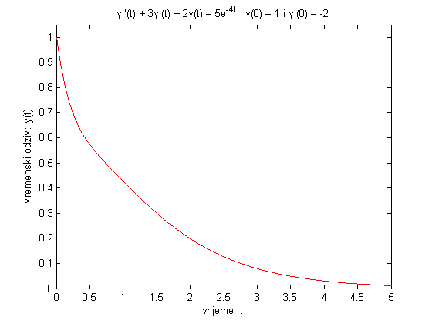

1. Odrediti i nacrtati vremenski odziv sustava y(t), ako je sustav opisan diferencijalnom jednadžbom:

y’’(t)+4y’(t)+4y(t) = 3x’(t)+2x(t)

Zadano je: x(t) = e-3t, a y(0) = y’(0) = 0

$$y^{''}\left(t\right)+4y^{'}\left(t\right)+4y\left(t\right)=-9e^{-3t}+2e^{-3t}, y\left(0\right)=0, y^{'}\left(0\right)=0$$

$$L\left\{y^{''}\left(t\right)+4y^{'}\left(t\right)+4y\left(t\right)=-9e^{-3t}+2e^{-3t}, y\left(0\right)=0, y^{'}\left(0\right)=0\right\}→$$

$$s^{2}Y\left(s\right)+Y\left(s\right)+4Y\left(s\right)=\frac{-9}{s+3}+\frac{2}{s+3} \\ Y\left(s\right)(s^{2}+4s+4)=\frac{-7}{s+3} \\ Y\left(s\right)=\frac{-7}{(s+3){(s+2)}^{2}}$$

**.m - file:**

% ------------------------------------------------------------------------

% Sustav je opisan diferencijalnom jednadzbom:

% y’’(t) + 4y’(t) + 4y(t) = 3x(t)’ + 2x(t) uz x(t) = e^(-3t), a y(0) = y’(0) = 0

% ------------------------------------------------------------------------

% defincije simbolickih varijabli

syms s t;

% definiranje minimuma i maksimuma koordinatnih osi

% [xMin, xMax, yMin, yMax]

axis_bounds = [0, 5, -0.4, 0.05];

% ------------------------------------------------------------------------

% Laplaceova transformacija glasi:

% Y(s) = -7/((s + 3) * (s + 2)^2)

% ------------------------------------------------------------------------

Y = -7/((s + 3) * (s + 2)^2);

y = ilaplace(Y);

hPlot = ezplot(y, [axis_bounds(1), axis_bounds(2)]);

set(hPlot, 'Color', 'red', 'LineWidth', 1)

% ------------------------------------------------------------------------

% uredi graf

% ------------------------------------------------------------------------

axis(axis_bounds)

ylabel('vremenski odziv: y(t)')

xlabel('vrijeme: t')

title('y’’(t) + 4y’(t) + 4y(t) = 3x’(t) + 2x(t) x(t) = e^{-3t}, y(0) = y’(0) = 0')

**graf:**

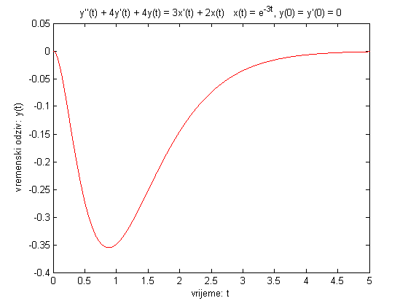

1. **zadatak**
   1. Napisati Matlab program (m-skriptu) koji će metodom Laplace-ove transformacije odrediti i nacrtati odziv sustava zadanog diferencijalnom jednadžbom d2y/dt2 + y = 3x, pri čemu je x(t)=δ(t). Svi početni uvjeti su nula.
   2. U Simulinku nacrtati shemu sustava i provjeriti rješenje pod a).

Laplace-ova transformacija:

$$L\left\{y^{''}\left(t\right)+y\left(t\right)=3δ(t), y\left(0\right)=0, y^{'}\left(0\right)=0\right\}→$$

$$s^{2}Y\left(s\right)+Y\left(s\right)=3 \\ Y\left(s\right)\left(s^{2}+1\right)=3 \\ Y\left(s\right)=\frac{3}{\left(s^{2}+1\right)}$$

1. **.m - file:**

% ------------------------------------------------------------------------

% Sustav je opisan diferencijalnom jednadzbom:

% y’’(t) + y(t) = 3x(t) uz x(t) = dirac(t), a y(0) = y’(0) = 0

% ------------------------------------------------------------------------

% defincije simbolickih varijabli

syms s t;

% definiranje minimuma i maksimuma koordinatnih osi

% [xMin, xMax, yMin, yMax]

axis_bounds = [-2, 18, -4, 4];

% ------------------------------------------------------------------------

% Laplaceova transformacija glasi:

% Y(s) = 3/(s^2 + 1)

% ------------------------------------------------------------------------

Y = 3/(s^2 + 1);

y = ilaplace(Y);

hPlot = ezplot(y, [axis_bounds(1), axis_bounds(2)]);

set(hPlot, 'Color', 'red', 'LineWidth', 1)

% ------------------------------------------------------------------------

% uredi graf

% ------------------------------------------------------------------------

axis(axis_bounds)

ylabel('vremenski odziv: y(t)')

xlabel('vrijeme: t')

title('y’’(t) + y(t) = 3x(t) x(t) = \delta(t), y(0) = y’(0) = 0')

grid on

**graf:**

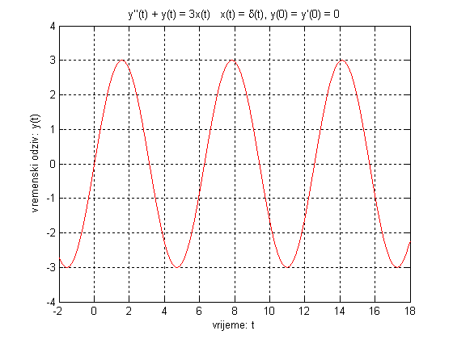

1. **Simulink model**

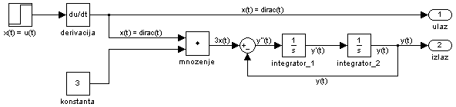

**.m - file:**

% ------------------------------------------------------------------------

% Sustav je opisan diferencijalnom jednadzbom:

% y’’(t) + y(t) = 3x(t) uz x(t) = dirac(t), a y(0) = y’(0) = 0

% ------------------------------------------------------------------------

% definiranje minimuma i maksimuma koordinatnih osi

% [xMin, xMax, yMin, yMax]

axis_bounds = [-2, 18, -4, 4];

hPlot = plot(tout, yout(:,2));

set(hPlot, 'Color', 'red', 'LineWidth', 1)

% ------------------------------------------------------------------------

% uredi graf

% ------------------------------------------------------------------------

axis(axis_bounds)

ylabel('vremenski odziv: y(t)')

xlabel('vrijeme: t')

title('y’’(t) + y(t) = 3x(t) x(t) = \delta(t), y(0) = y’(0) = 0')

grid on

**graf:**

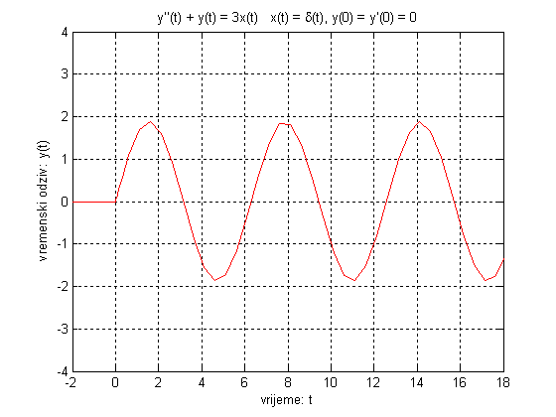

1. **zadatak**
   1. Napisati program (m-datoteku) koji će metodom Laplace-ove transformacije odrediti i nacrtati odziv sustava zadanog diferencijalnom jednadžbom d2y/dt2 + dy/dt + 5y = e-t, pri čemu je y(0)=y’(0)= -1.
   2. U Simulinku nacrtati shemu sustava i provjeriti rješenje pod a).

Laplace-ova transformacija:

$$L\{y'' (t)+y'(t) +5y(t)=e^{-t}, y(0)=-1, y' (0)=-1\}→$$

$$s^{2}Y\left(s\right)-sy\left(0\right)-y^{'}\left(0\right)+sY\left(s\right)-y\left(0\right)+5Y(s)=\frac{1}{s+1} \\ s^{2}Y\left(s\right)+s+1+sY\left(s\right)+1+5Y(s)=\frac{1}{s+1} \\ Y\left(s\right)(s^{2}+s+5)+s+2=\frac{1}{s+1} \\ Y\left(s\right)(s^{2}+s+5)=\frac{1-s^{2}-s-2s-2}{s+1} \\ Y\left(s\right)\left(s^{2}+s+5\right)=-\frac{s^{2}+3s+1}{s+1} \\ Y\left(s\right)=-\frac{s^{2}+3s+1}{(s+1)\left(s^{2}+s+5\right)}$$

1. **.m - file:**

% ------------------------------------------------------------------------

% Sustav je opisan diferencijalnom jednadzbom:

% y’’(t) + y’(t) + 5y(t) = e^(-t) y(0) = y’(0) = -1

% ------------------------------------------------------------------------

% defincije simbolickih varijabli

syms s t;

% definiranje minimuma i maksimuma koordinatnih osi

% [xMin, xMax, yMin, yMax]

axis_bounds = [-3, 5, -4, 4];

% ------------------------------------------------------------------------

% Laplaceova transformacija glasi:

% Y(s) = -(s^2 + 3*s + 1)/((s + 1)*(s^2 + s + 5))

% ------------------------------------------------------------------------

Y = -(s^2 + 3*s + 1)/((s + 1)*(s^2 + s + 5));

y = ilaplace(Y);

hPlot = ezplot(y, [axis_bounds(1), axis_bounds(2)]);

set(hPlot, 'Color', 'red', 'LineWidth', 1)

% ------------------------------------------------------------------------

% uredi graf

% ------------------------------------------------------------------------

axis(axis_bounds)

ylabel('vremenski odziv: y(t)')

xlabel('vrijeme: t')

title('y’’(t) + y’(t) + 5y(t) = e^{-t} y(0) = y’(0) = -1')

grid on

**graf:**

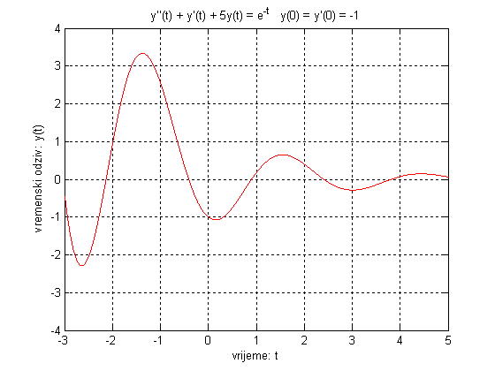

1. **Simulink model**

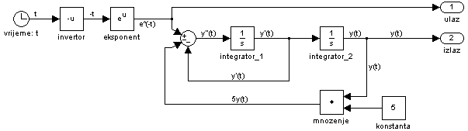

**.m - file:**

% ------------------------------------------------------------------------

% Sustav je opisan diferencijalnom jednadzbom:

% y’’(t) + y’(t) + 5y(t) = e^(-t) y(0) = y’(0) = -1

% ------------------------------------------------------------------------

% definiranje minimuma i maksimuma koordinatnih osi

% [xMin, xMax, yMin, yMax]

axis_bounds = [-3, 5, -4, 4];

hPlot = plot(tout, yout(:,2));

set(hPlot, 'Color', 'red', 'LineWidth', 1)

% ------------------------------------------------------------------------

% uredi graf

% ------------------------------------------------------------------------

axis(axis_bounds)

ylabel('vremenski odziv: y(t)')

xlabel('vrijeme: t')

title('y’’(t) + y’(t) + 5y(t) = e^{-t} y(0) = y’(0) = -1')

grid on

**graf:**

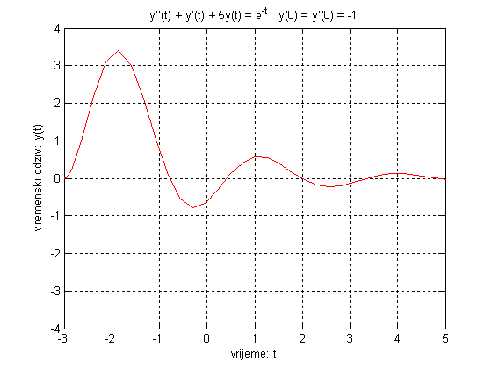

1. Napisati program (m-datoteku) koji će metodom Laplace-ove transformacije odrediti i nacrtati odziv sustava zadanog diferencijalnom jednadžbom:

d2y/dt2 + y – dx/dt = 0, pri čemu je x(t) = e-5t; y(0) = y’(0) = 1.

$$L\{y'' (t)+y(t) ={-5e}^{-5t}, y(0)=1, y' (0)=1\}→$$

$$s^{2}Y\left(s\right)-sy\left(0\right)-y^{'}\left(0\right)+Y(s)=\frac{-5}{s+5} \\ s^{2}Y\left(s\right)-s-1+Y(s)=\frac{-5}{s+5} \\ Y\left(s\right)(s^{2}+1)=\frac{-5+s^{2}+5s+s+5}{s+5} \\ Y\left(s\right)(s^{2}+1)=\frac{s^{2}+6s}{s+5} \\ Y\left(s\right)=\frac{s(s+6)}{(s+5)(s^{2}+1)}$$

**.m - file:**

% ------------------------------------------------------------------------

% Sustav je opisan diferencijalnom jednadzbom:

% y’’(t) + y(t) - x’(t) = 0 x(t) = e^(-t), y(0) = y’(0) = 1

% ------------------------------------------------------------------------

% defincije simbolickih varijabli

syms s t;

% definiranje minimuma i maksimuma koordinatnih osi

% [xMin, xMax, yMin, yMax]

axis_bounds = [-2, 18, -3, 3];

% ------------------------------------------------------------------------

% Laplaceova transformacija glasi:

% Y(s) = (s*(s + 6))/((s + 5)*(s^2 + 1))

% ------------------------------------------------------------------------

Y = (s*(s + 6))/((s + 5)*(s^2 + 1));

y = ilaplace(Y);

hPlot = ezplot(y, [axis_bounds(1),axis_bounds(2)]);

set(hPlot, 'Color', 'red', 'LineWidth', 1)

% ------------------------------------------------------------------------

% uredi graf

% ------------------------------------------------------------------------

axis(axis_bounds)

ylabel('vremenski odziv: y(t)')

xlabel('vrijeme: t')

title('y’’(t) + y(t) - x’(t) = 0 x(t) = e^{-5t}, y(0) = y’(0) = 1')

grid on

**graf:**

